

ROTINA DE AULA JARDIM I 03- 11- 2020 (Terça - feira)

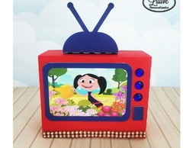

VIDEOS

* Vídeoaula com as Professoras (Link no blog)
* Caixa Mágica ( consoante M)



* Atividades de folha

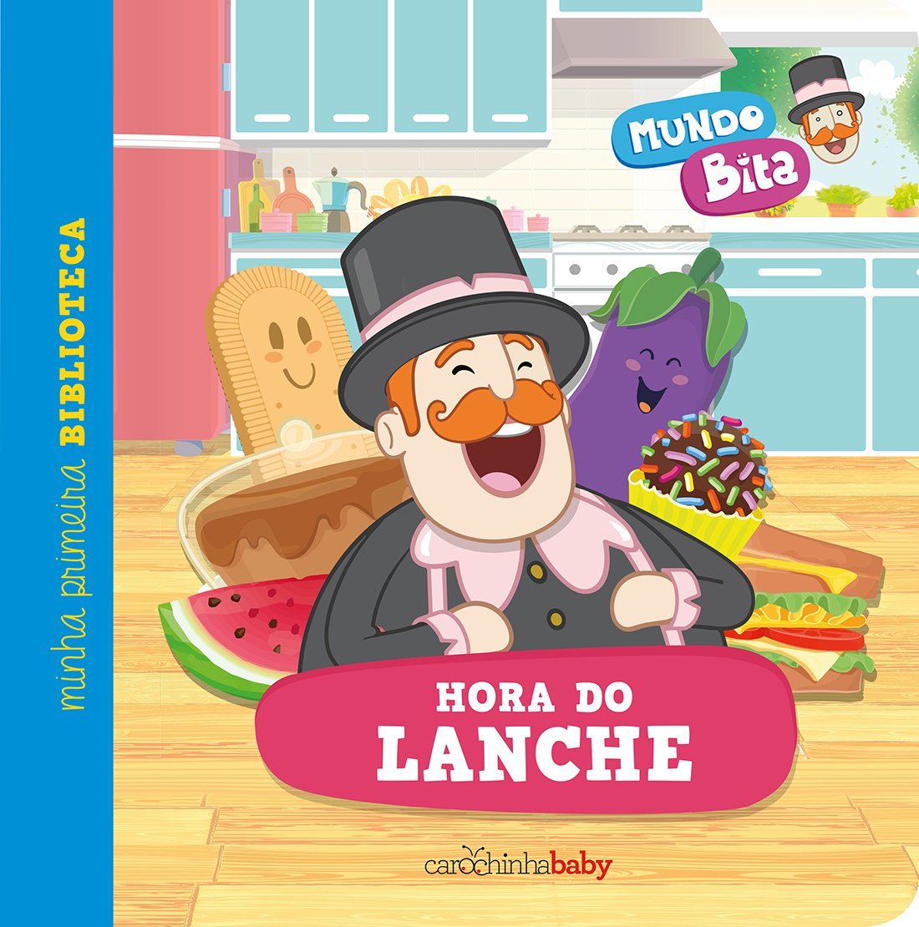

* Lanche escolhido pela criança
* Suco de sua preferência
* Fruta

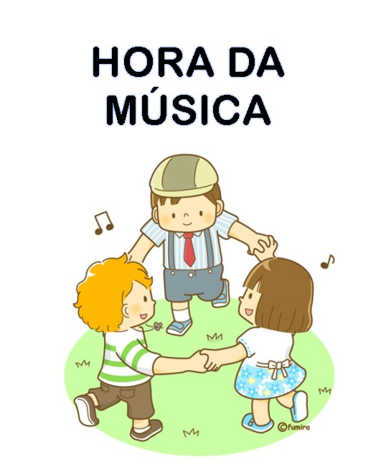

* MA,ME,MI,MO,MU. Crianças inteligentes ( link no blog)



* AULA EXTRA: Educação Física com a Tia Mabbya (Link no blog)